Пројектни задатак на тему Скупштина

У овом пројектном задатку направили смо малу базу података везану за Скупштину и направили 3 табеле: Странка, Ауто и Посланик. У табели Ауто и Посланик има доста информације које су више стављени као шала.

Прво ћемо представити како смо направили базу:

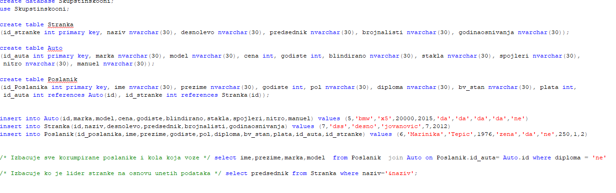

На дну ове слике виде се два задатка осмишљена за овај пројекат.

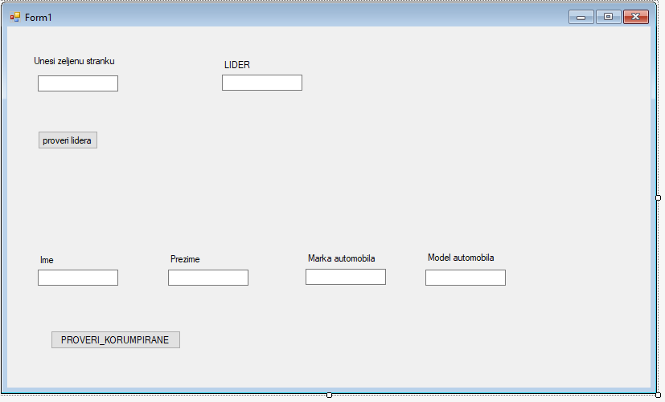

Овако изгледа форма која је осмишљена за реализацију ова два задатка.

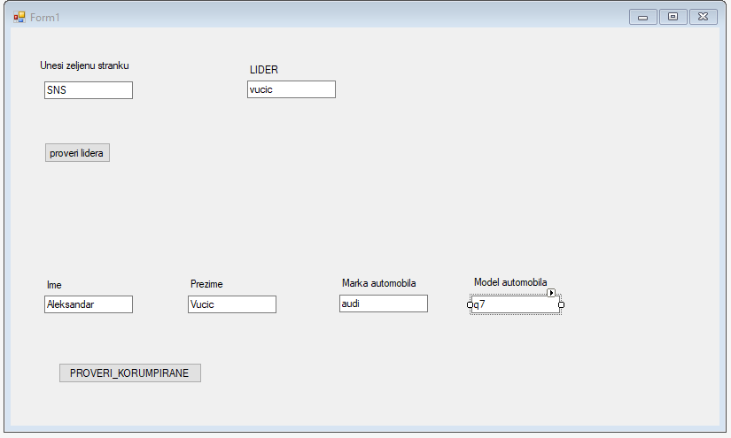

Овако изгледа пример одрађеног задатка.

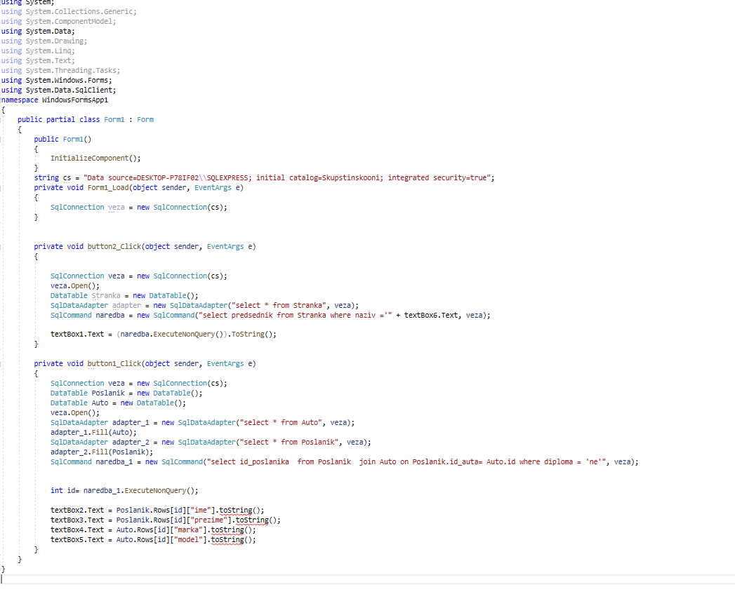

Овако изгледа код наше форме коришћењем ADO-NET технологије.